陆丰市“广东兜底民生服务社会
工作双百工程”工作简报

第2期

汕尾市陆丰市金厢镇社工站编 2024年2月2日
“新春慰问暖人心 百岁老人笑开颜”走访慰问活动
老吾老以及人之老，2024年春节临近，为进一步弘扬中华民族尊老、爱老、助老的传统美德、增强老年人的获得感、幸福感，2024年2月2日下午，陆丰市人民政府副市长、驻镇领导刘亮同志到金厢镇城美村、大宫村走访慰问百岁老人。镇党委书记余文集、镇长卢建燃及金厢镇社工站社工参与慰问活动。

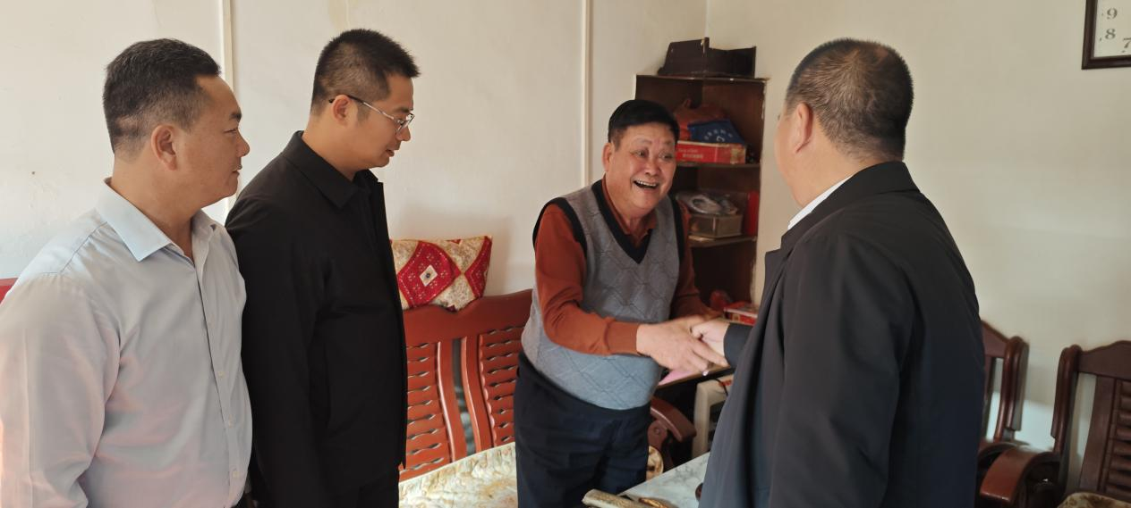

在百岁老人家中，刘亮副市长与百岁老人及家属亲切交谈，拉家常，仔细询问了解他们的生活习惯及家庭情况，并提醒近期天气变化大，注意添衣保暖。同时社工们观察其房屋情况，确保其居家安全，守护他们的健康。

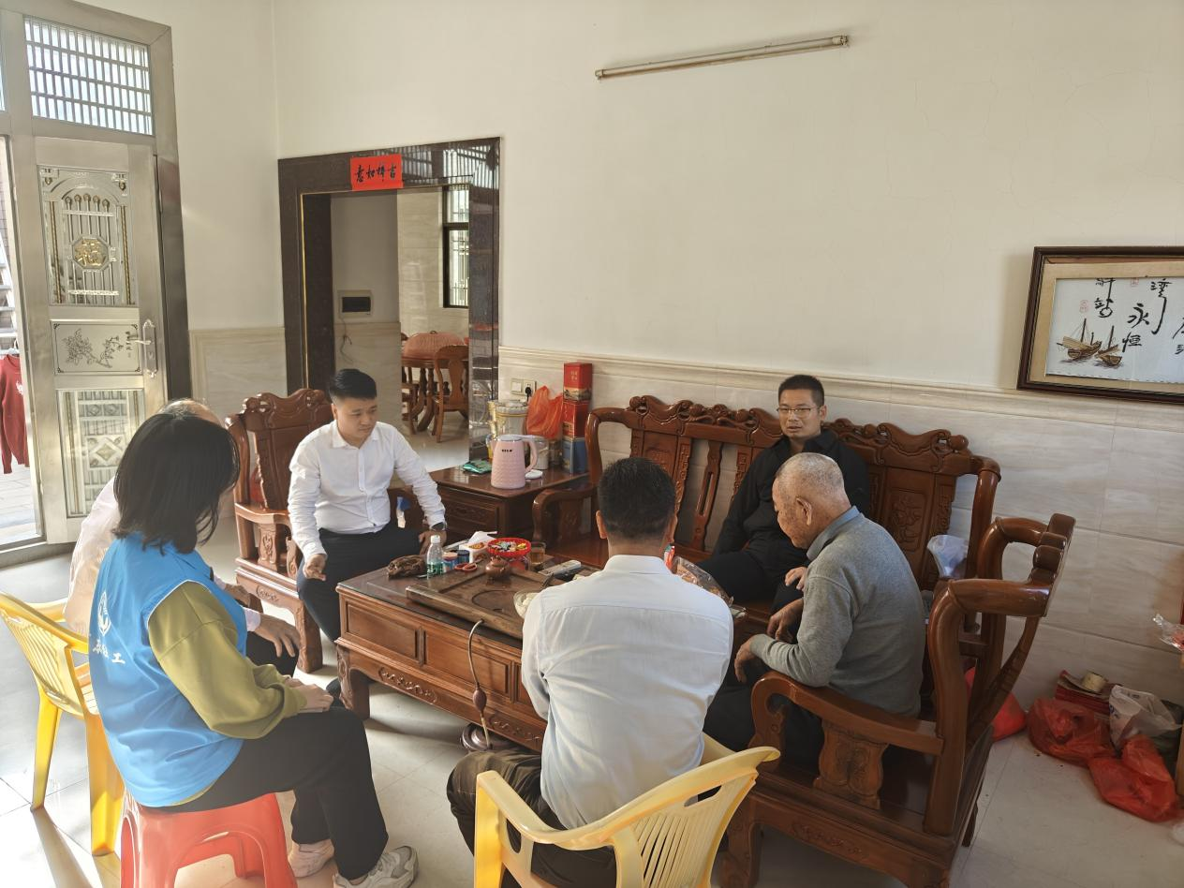

慰问尾声，刘亮副市长为百岁老人送上慰问金，以及诚挚的节日祝福，祝他们身体健康、健康长寿、家庭美满幸福。百岁老人及家属对领导及社工们的到来和慰问倍感欣慰，感激之情溢于言表。
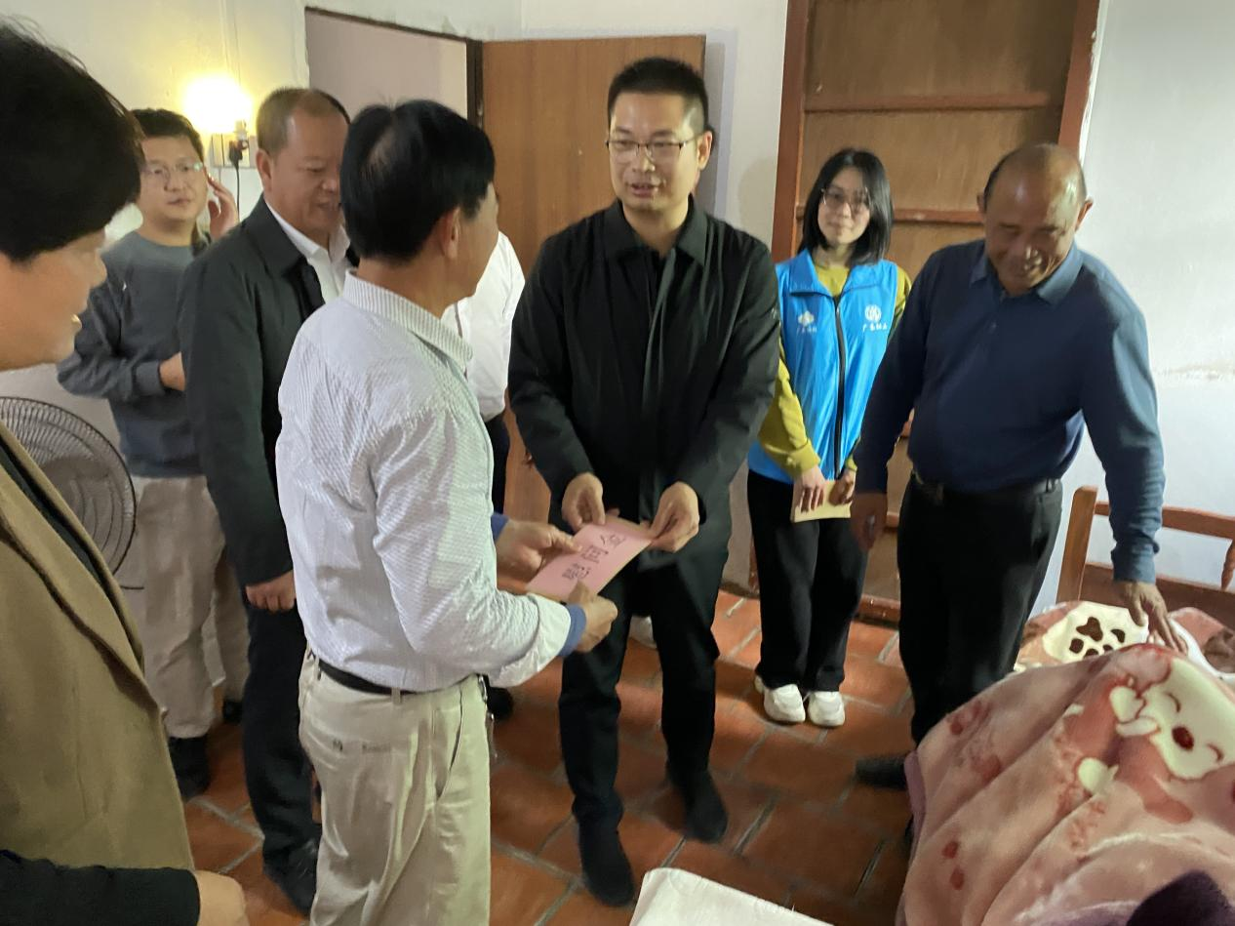

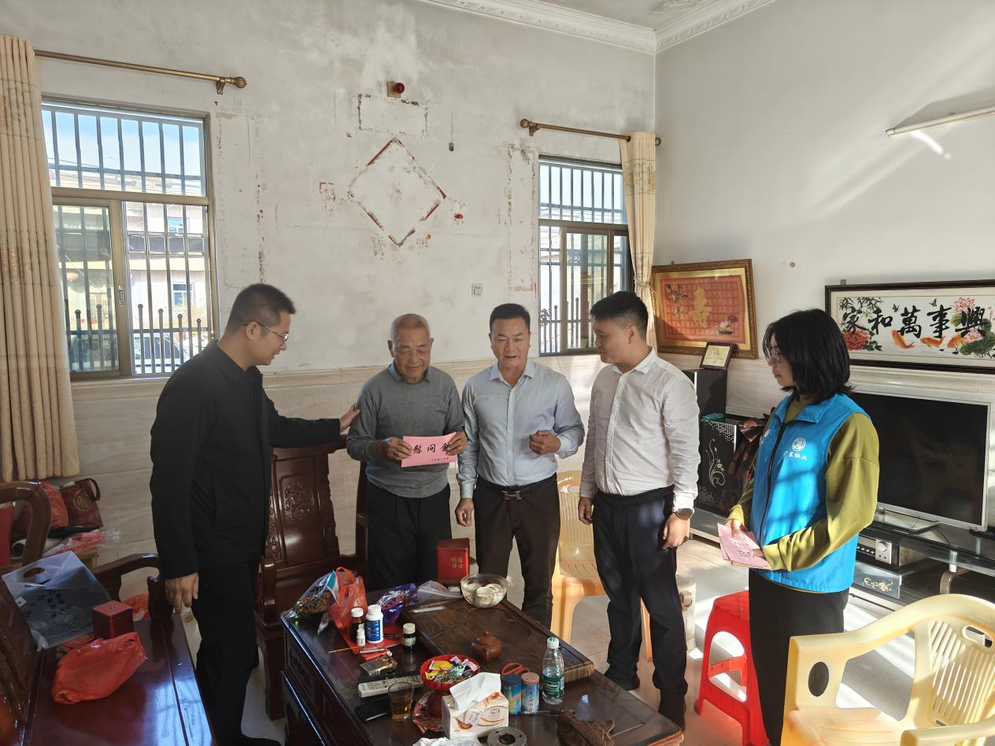

此次慰问活动，充分体现了党和政府对百岁老人的关心，拉进了与群众的距离，在今后的工作中金厢镇社工站也将继续自觉弘扬中华民族的传统美德，从更好地满足老年人生活需要和精神需求出发，真心实意为群众办实事、办好事，营造“尊敬老人、爱护老人、关心老人”的良好社会氛围，真正让他们老有所养、老有所依、老有所乐，安享晚年。

送：市民政局、县（市、区）民政局、市督导办公室、街（镇）公共服务办 。
（信息员：柳静囡）

